Välj rätt abonnemang för din tonåring och spara hundralappar
– Comviq, Tele2 och Telia toppar Compricers senaste prisjämförelse

Timlånga samtal, hundratals sms och ständig koll på Facebook och Instagram kan synas på tonåringars mobilräkning. Genom att välja mobiloperatör utifrån användarens behov och vanor kan du spara hundralappar varje månad.

Fasta abonnemang till mobilen är ett bra alternativ till kontantkort om man fortfarande vill hålla koll på sina kostnader. I Compricers senaste jämförelse av mobilabonnemang tittar man på den typiska tonåringens mobilvanor och vilken operatör som då är mest prisvärt.

Sättet dagens unga använder sin mobiltelefon skiljer sig från normalanvändaren. Både när det gäller samtalstider och frekvensen på sms, mms och surfande i mobilen ligger tonåringarna högt över normalanvändaren.

Compricers jämförelse visar att Comviq, följt av Tele2 och Telia, är de billigaste operatörerna för en typisk tonåring när det kommer till mobilabonnemang. Och genom att utgå ifrån sin egen användarprofil och jämföra mellan operatörer och abonnemang kan man ofta spara hundralappar

”Comviq blir den mest prisvärda operatören i just den här jämförelsen. Det finns en rad prisparametrar som man bör kolla på när man väljer operatör - såsom minutpriser, antal SMS/MMS som ingår, öppningsavgifter och fakturaavgift. Det är dessa, ibland dolda avgifter, som lätt gör att slutfakturan blir högre än väntat”, säger Christina Söderberg, sparekonom på Compricer.

Comviq Fastpris
 | Minutpris: | 0,00 kr | Öppningsavgift | 0,00 kr
 | SMS | 0,00 kr | Inträdesavgift | 0 kr
 | MMS | 0,00 kr | Månadsavgift | 245 kr
 | Data* | 0,00 kr
* 3 GB/mån ingår, därefter sänks hastigheten till 88 Kbit/s
Tele2 Volym Mellan
 | Minutpris | 0,00 kr | Öppningsavgift | 0,00 kr
 | SMS | 0,00 kr | Inträdesavgift | 99 kr
 | MMS | 0,00 kr | Månadsavgift | 339 kr
 | Data* | 0,00 kr
* 3 GB/mån ingår, därefter sänks hastigheten till 32 Kbit/s
Telia Mobil Total Mellan
 | Minutpris* | 0,69 kr | Öppningsavgift* | 0,99 kr
 | SMS* | 0,69 kr | Inträdesavgift | 250 kr
 | MMS* | 0,69 kr | Månadsavgift* | 349 kr
 | Data** | 0,00 kr
* 1500 minuter och 1500 SMS/MMS ingår i månadsavgiften
** 3 GB/mån ingår, därefter sänks hastigheten

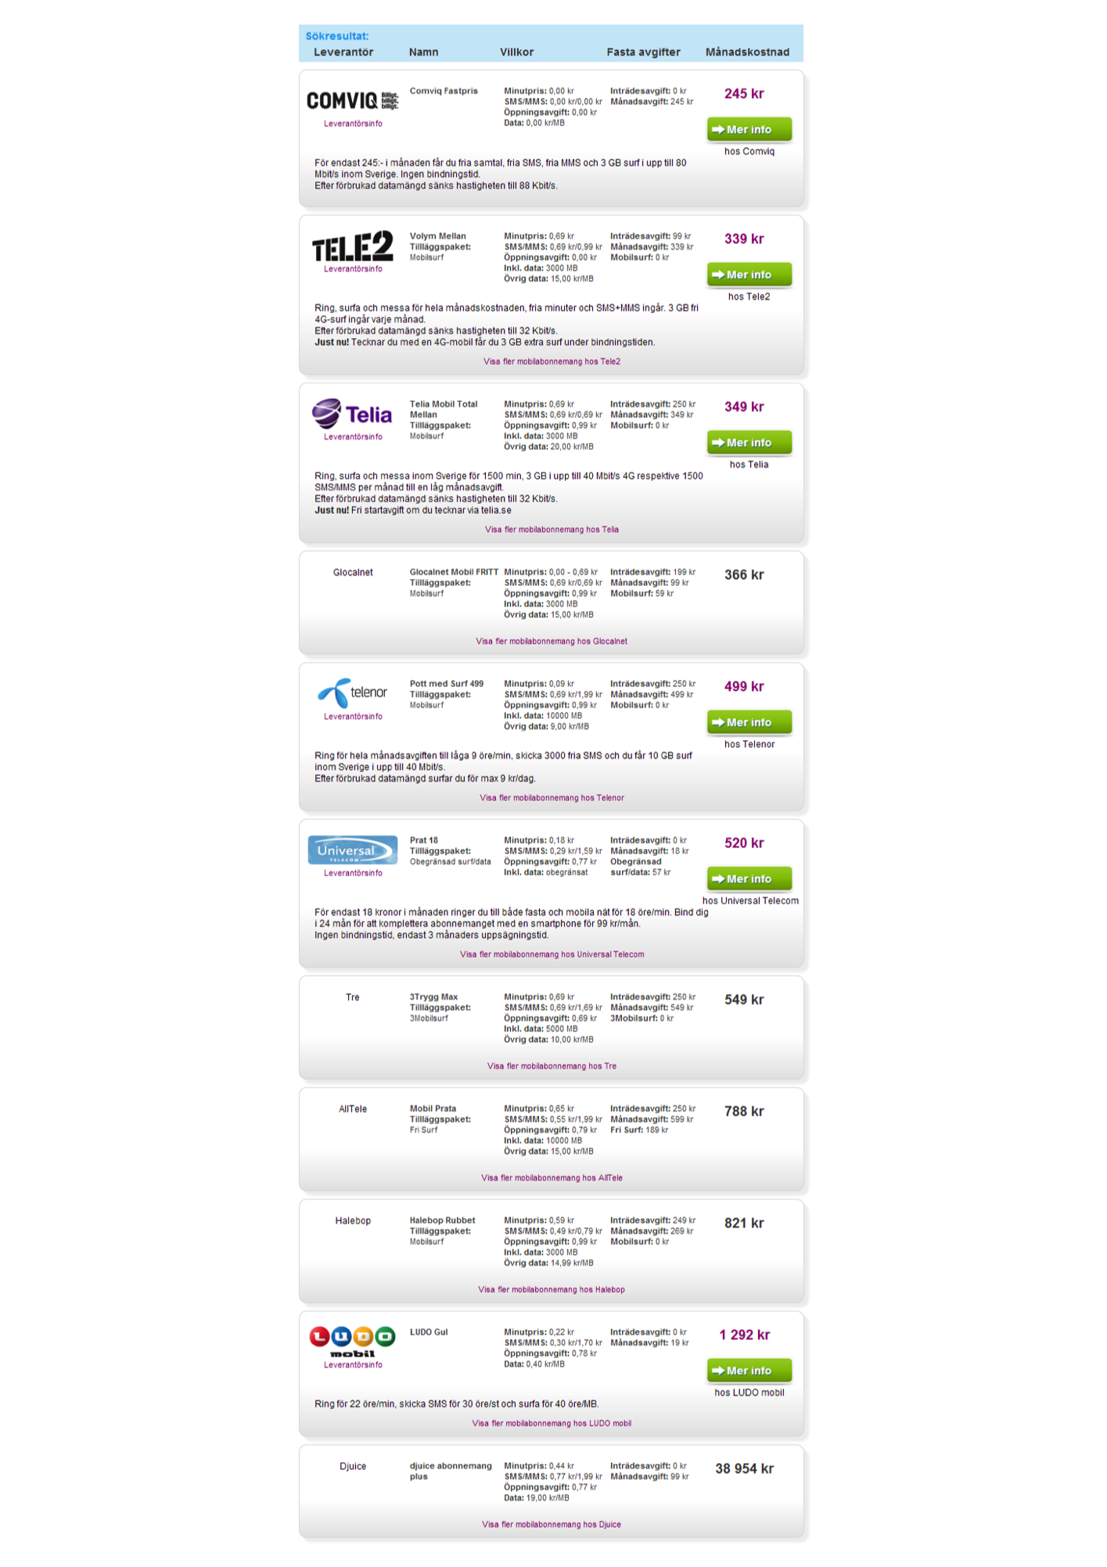

*Se respektive operatörs hemsida för fullständiga villkor

Om jämförelsen
Jämförelsen grundar sig på en uppskattning av hur den genomsnittliga tonåringen ringer, sms:ar, mms:ar och surfar under en månad. Jämförelsen är gjord med följande parametrar:
- Antal samtal per månad: 200
- Andel samtal dagtid: 70 %
- Genomsnittlig samtalslängd: 4-6 minuter
- Antal SMS per månad: 300 stycken
- Antal MMS per månad: 15 stycken
- Mängd datatrafik per månad: 2000 MB

Mobiltelefoni – jämför & hitta bäst abonnemang!

För mer information, kontakta:
Christina Söderberg, sparekonom Compricer
070-652 28 83

Om Compricer
Compricer är Sveriges största jämförelsetjänst för privatekonomi och hjälper konsumenter spara pengar på att göra smartare val. Compricer är helt gratis för dig som konsument och varje månad hjälper vi tusentals svenskar att förbättra sin privatekonomi. På Compricer kan du hitta en bättre bilförsäkring, lägre elpriser och bättre villkor när du ska låna pengar. Dessutom kan du exempelvis jämföra mobiltelefoni, räntor för bolån och hitta bästa sparräntan för Sveriges alla sparkonton. Compricer har även kostnadsfri telefonrådgivning och kan hjälpa dig med bytet av leverantör. För mer information besök www.compricer.se

